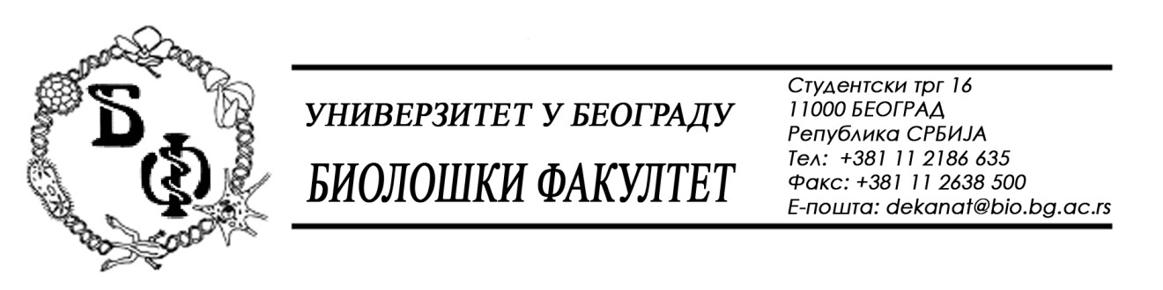

На основу члана 57. ст. 1 и члана 116. ст.1 Закона о јавним набавкама („Службени гласник РС“, бр. 124 / 12, 14 / 15 и 68 / 15), Универзитет у Београду – Биолошки факултет објављује:

ОБАВЕШТЕЊЕ О ЗАКЉУЧЕНОМ УГОВОРУ

Назив, адреса и „Интернет“ страница наручиоца: Универзитет у Београду – Биолошки факултет, Београд, Студентски трг 16, www.bio.bg.ac.rs.
Врста наручиоца: просвета
Опис предмета набавке, назив и ознака из општег речника набавке: услуге – услуге штампања и услуге фотокопирања, обликована у 2(две) партије; партија бр. 1 – услуге штампања

назив и ознака из општег речника набавке: 79810000 – услуге штампања

Уговорена вредност:

- 1.368.200,00 динара без ПДВ-а односно 1.527.150,00 динара са ПДВ-ом;

Критеријум за доделу Уговора; најнижа понуђена цена
Број примљених понуда: укупно за обе партије: 4; за партију бр. 1: 2
Највиша и најнижа понуђена цена: највиша: 2.379.410,00 динара без ПДВ-а; најнижа: 1.368.200,00 динара без ПДВ-а;
Највиша и најнижа понуђена цена код прихватљивих понуда: највиша: 1.368.200,00 динара без ПДВ-а; најнижа: 1.368.200,00 динара без ПДВ-а;
Датум доношења Одлуке о додели Уговора: 07.03.2017.
Датум закључења Уговора: 16.03.2017.
Основни подаци о добављачу: Привредно друштво за издавачку делатност „Алта Нова“ д.о.о. из Београда (Земун), Угриновачки пут 16а, матични број : 20114304, ПИБ: 104221652
Период важења Уговора: годину дана.

На основу члана 57. ст. 1 и члана 116. ст.1 Закона о јавним набавкама („Службени гласник РС“, бр. 124 / 12, 14 / 15 и 68 / 15), Универзитет у Београду – Биолошки факултет објављује:

ОБАВЕШТЕЊЕ О ЗАКЉУЧЕНОМ УГОВОРУ

Назив, адреса и „Интернет“ страница наручиоца: Универзитет у Београду – Биолошки факултет, Београд, Студентски трг 16, www.bio.bg.ac.rs.
Врста наручиоца: просвета
Опис предмета набавке, назив и ознака из општег речника набавке: услуге – услуге штампања и услуге фотокопирања, обликована у 2(две) партије; партија бр. 2 – услуге фотокопирања

назив и ознака из општег речника набавке: 79521000 – услуге фотокопирања

Уговорена вредност:

- 372.500,00 динара без ПДВ-а односно 372.500,00 динара са ПДВ-ом;

Критеријум за доделу Уговора; најнижа понуђена цена
Број примљених понуда: укупно за обе партије: 4; за партију бр. 2: 2
Највиша и најнижа понуђена цена: највиша: 690.000,00 динара без ПДВ-а; најнижа: 372.500,00 динара без ПДВ-а;
Највиша и најнижа понуђена цена код прихватљивих понуда: највиша: 690.000,00 динара без ПДВ-а; најнижа: 372.500,00 динара без ПДВ-а;
Датум доношења Одлуке о додели Уговора: 07.03.2017.
Датум закључења Уговора: 16.03.2017.
Основни подаци о добављачу: Радња за фотокопирање „A.G.COPY“ Гобељић Снежана предузетник, из Београда (Палилула), Шајкашка 15 б, матични број : 55228094, ПИБ: 102075143
Период важења Уговора: годину дана.

